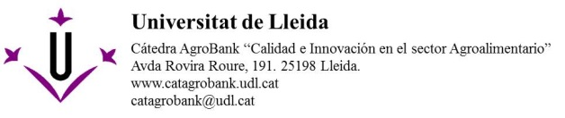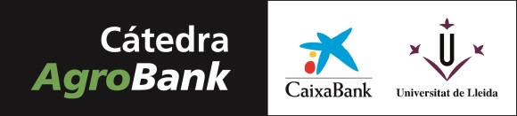

IV PREMI DE LA CÀTEDRA AGROBANK
“LA CIÈNCIA EN FEMENÍ: PREMI AL MILLOR TREBALL FINAL DE MÀSTER”

Resum Treball Final de Màster

1.- Cognoms i nom:

2.- Títol TFM:

3.- Resum TFM (màxim 1000 paraules):

AVIS LEGAL SOBRE DADES DE CARÀCTER PERSONAL
La Càtedra AgroBank, en compliment del que estableix la Llei Orgànica de Protecció de Dades de Caràcter Personal, LO 15/1999 de 13 de desembre, i legislació de desenvolupament, informa a l'usuari que les dades personals que pugui aportar en aquest formulari, a la web de la Càtedra (www.catedragrobank.udl.cat) oa l'adreça de correu electrònic de la Càtedra (catedragrobank@udl.cat), seran incloses fitxers de tractament automatitzat de dades.
Les dades contingudes en tals fitxers, seran gestionats per part de la Càtedra AgroBank per tal d'assegurar l'òptim accés de l'usuari a l'entorn, serveis i gestions que es puguin fer, entre elles la inscripció a premis, jornades i cursos oferts per la Càtedra AgroBank.
Així mateix, s'informa a l'usuari que aquests fitxers compten amb les degudes mesures de seguretat, d'acord amb la normativa aplicable. Les dades contingudes en tals fitxers tindran caràcter confidencial i no es tractaran per a usos distints als aquí anunciats.
L'usuari, en virtut de l'establert en el LO 15/1999 de 13 de desembre, podrà exercir els seus drets d'accés, rectificació i cancel·lació dirigint-se a:
Càtedra AgroBank.
ETSEAFIV-UdL. Av. Rovira Roure, 191.
25198 Lleida.
Correu electrònic: catedragrobank@udl.cat

